Quiz - fotos. 9 fotos de vários itens.
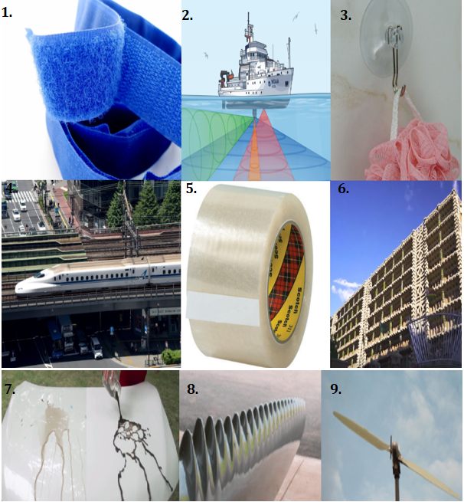

Número | 1 | 2 | 3 | 4 | 5 | 6 | 7 | 8 | 9
Responder

